1 脚本语言，标记语言，编程语言。

2 js的特点：

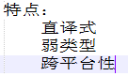

3

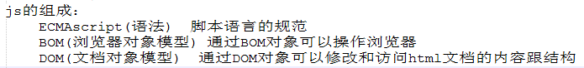

4

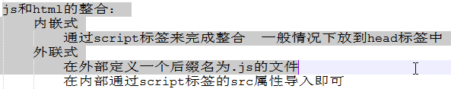

5 script元素不属于任何标签的子标签。

6 原始数据类型和引用数据类型有重合？？？？？？？？？

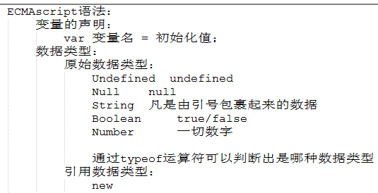

7 运算符：

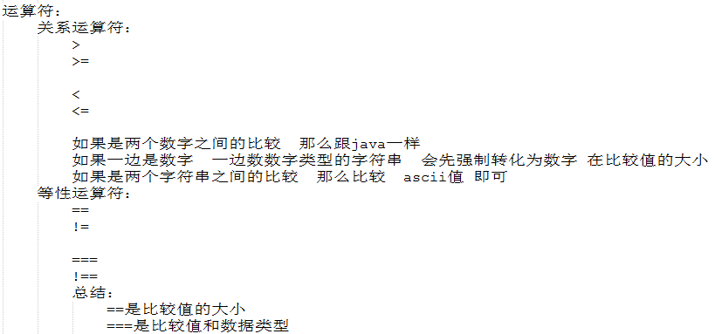

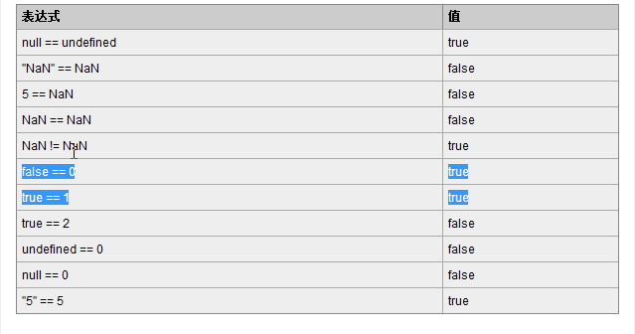

8

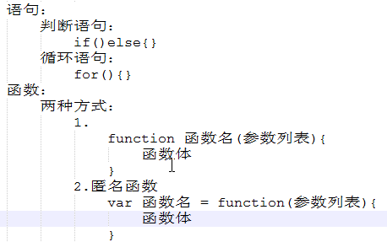

9 今天只讲少部分事件：（派发事件）

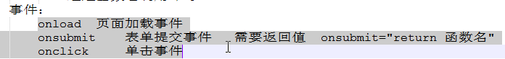

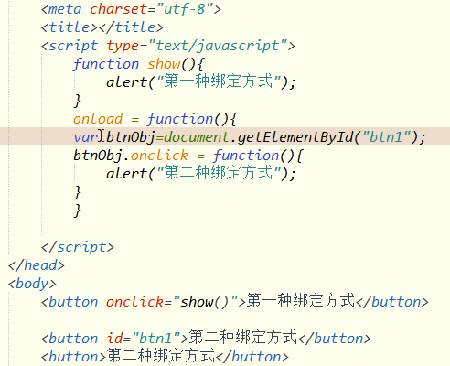

10

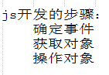

11 案例一：

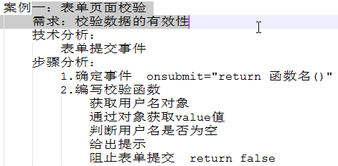



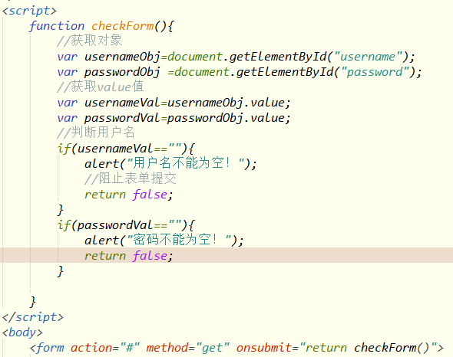

12 案例二：

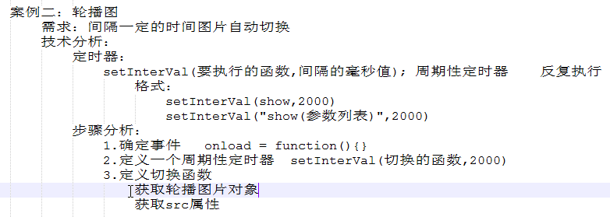

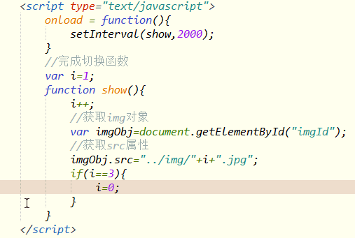

13 案例三：



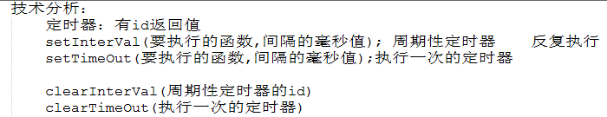

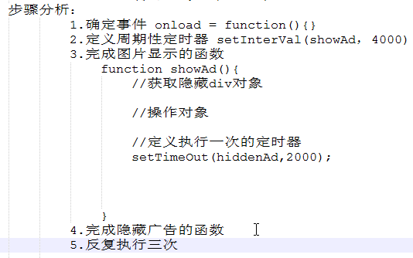

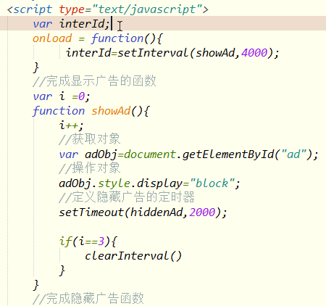

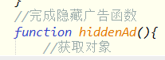

注意以后是两秒一次，因为2s占用的是4s中的两秒。

14 **注意confirm和prompt都有返回值：（只要调用这两个方法就会弹出对话框）**

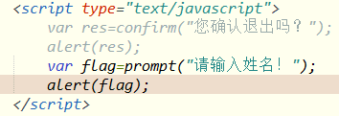

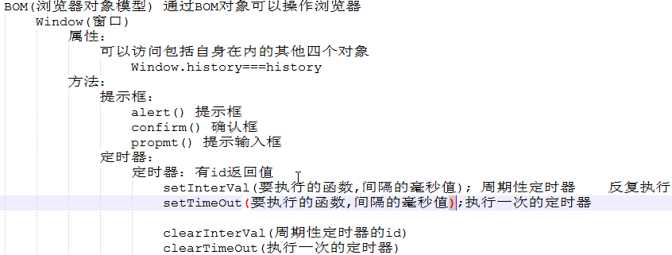

Open(),close()打开和关闭页面：

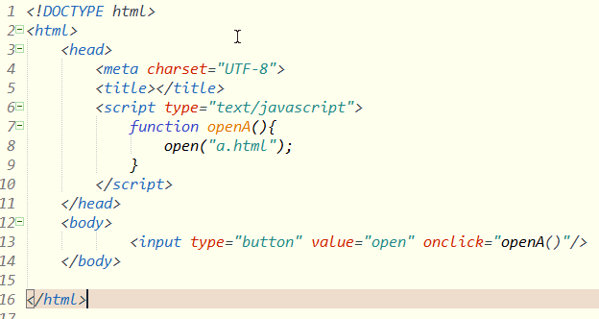

**Close()不传入参数的话应该是关闭本页面：**

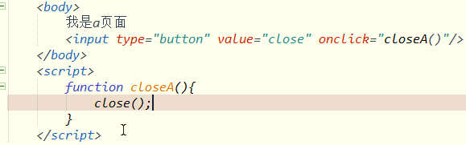

在同一个页面打开和关闭另一个页面：

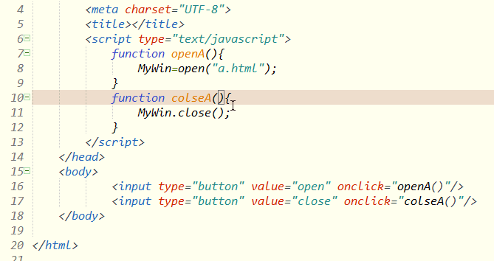

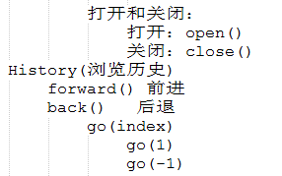

Location很重要：

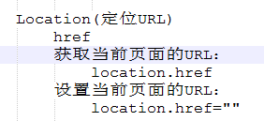

设置当前页面url之后会跳转到该url的页面。

15

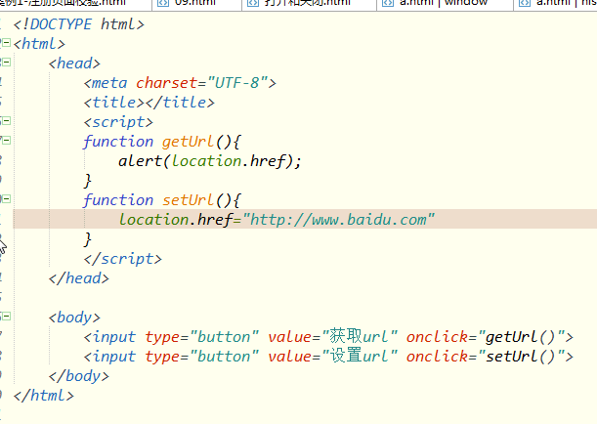

编码之后的结果：

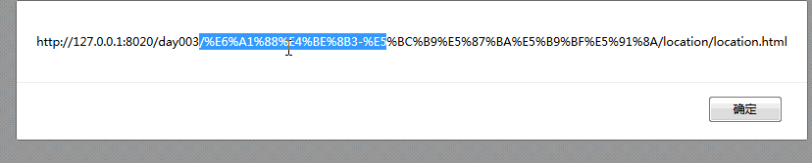

15 js和html整合的时候内嵌式和外联式不要同时使用。

16



17 事件总结：

